**任务单**

字符数组的**定义**：char ch [10];

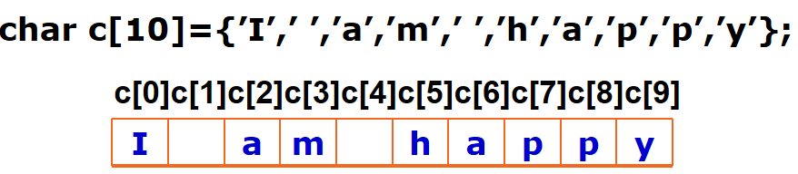

字符数组的**初始化**：

* char ch[]={‘C’,’h’,’i’,’n’,’a’}; 数组长度5
* char ch[]="China" 数组长度6

字符数组的**引用**

1. 用上述第一种初始化的方法定义ch数组的内容：I am fine! 并遍历输出数组中的每一个元素
2. 用上述第二种初始化的方法定义ch数组的内容：I am fine! 并遍历输出数组中的每一个元素

**二维字符数组**的初始化和引用

1. 将"Tom","Rose","Jim"三个名字定义在一个3行8列的字符数组里，并输出这个字符数组，每行一个名字

C语言中，**字符数组**还有一个最重要的作用，就是用来存储以及处理字符串。

* 字符串的格式输出符是**%s**
* C语言中专门的字符串的输入输出函数是**gets()，puts()**
* 字符的输入输出函数：getchar()，putchar()

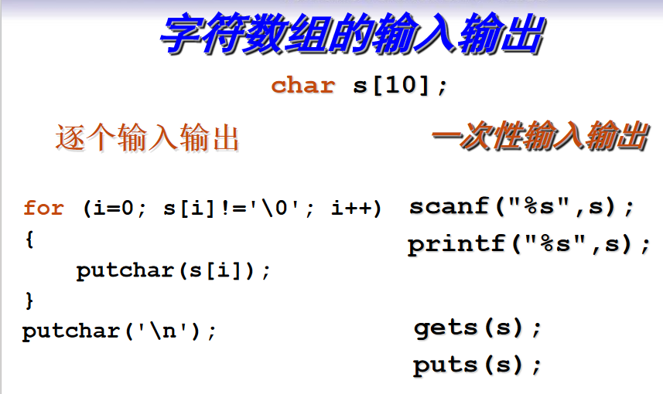

1. 字符串“Chinese”的输入输出
2. 定义一个字符数组char s[]="Chinese"，使用%s的格式输出这个字符串
3. 定义一个字符数组char s[10]，使用%s的格式输入、输出这个字符串
4. 定义一个字符数组char s[]="Chinese"，使用puts()函数输出这个字符串
5. 定义一个字符数组char s[10]，使用gets()函数输入字符串，使用puts()函数输出这个字符串
6. 定义一个字符数组str[30]，选择合适的输入输出函数，输入姓名“My nam is ***”，并输出。
7. 定义一个字符数组strs[100]，统计其中的空格数。

**重要知识点：**

1. C语言中把数组名作为该数组的首地址，即数组的第一个元素的存储地址，当以字符串的形式输出字符数组中的内容时，系统会根据首地址，自动从数组第一个元素开始顺序输出各个元素的值（字符形式），直到遇到字符串的结束标志‘\0’
2. 使用scanf按字符串格式输入%s输入字符串时，字符串末尾结束标志‘\0’也会被存入到数组中。具体是开始于字符中的第一个非空字符，而终止于下一个空白字符（包括‘\n’,‘\t’,‘ ’）
3. 若要输入包含空白字符（如空格）在内的字符串，则可以使用gets函数。gets函数可以将输入的换行符之前的所有字符（包括空格）都存入到字符数组中，最后加上字符串结束标志‘\0’
4. printf函数和puts函数的区别是puts在字符串的末尾会输出一个换行符‘\n’